Lấy Passwords từ RAM
Làm quen với MacOs

Yêu cầu chuẩn bị
- 1 máy tính chạy Mac OS X
- 1 máy tính khác (kể cả điện thoại)
Cài đặt Mac Memory Reader
Tải "Mac Memory Reader 3.0.2' từ
http://cybermarshal.com/index.php/cyber-marshal-utilities/mac-memory-reader
Mở Terminal và chạy lần lượt các lệnh sau:
cd Downloads
tar xzf MacMemoryReader_3.0.2.tar.gz
cd MacMemoryReader
Bây giờ bạn đã có thể sẵn sàng sử dụng MMR vừa tải.

Bắt dữ liệu từ RAM
Chú thích: Vì tính chất công việc và nhiệm vụ từ RAM nên ta phải làm ngay, làm nhanh nhất có thể khi muôn thực hiện hành động này.

Tiếp tục chạy các lệnh này trong Terminal
cd ~/Downloads/MacMemoryReader
sudo ./MacMemoryReader ram
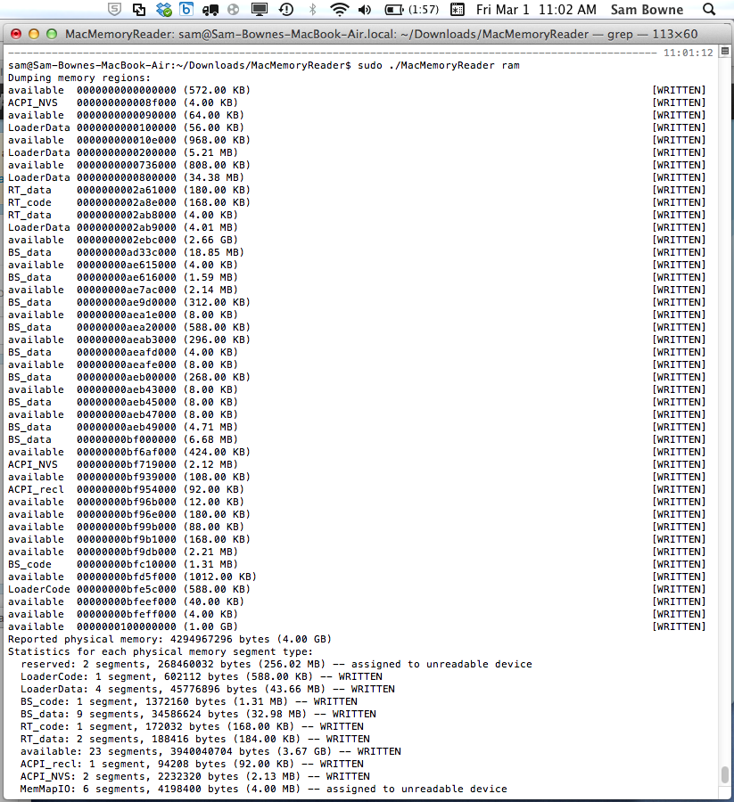
Khi mà hoàn tất quá trình, bạn sẽ có 1 file tên “ram” chứa tất cả các thông tin tại thời điểm bạn cho chạy lệnh

Tiếp tục chạy các lệnh dưới đây:
ls -l
cat ram | strings - - > ramstr
Lệnh thứ 2 có thể sẽ mất vài phút để chạy. Lệnh này sẽ thu thập tất cả các chuỗi có thể đọc được từ trong RAM và đẩy vào file “ramstr”.
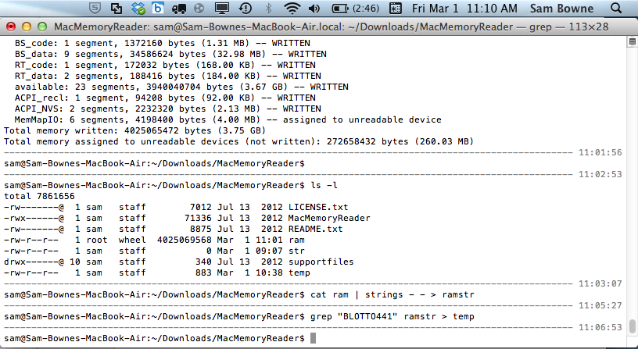

Tìm kiếm BLOTTO441
Tiếp tục chạy các lệnh sau:
grep "BLOTTO441" ramstr > temp
nano temp
Chú thích: Tìm kiếm này là để tìm chuỗi "BLOTTO441" được bắt từ trong RAM. Thực tế thì nó không nên xuất hiên ở đây, và đó cũng là lý do mà việc sử dụng thêm nano để xem thêm cả những file bị giấu hoặc là rỗng.
Nếu bạn làm lại bài tập/ dự án này vài lần thì chuỗi cần tìm có thể đã ở sẵn trong máy. Trong trường hợp này xảy ra, bạn hãy thêm vài ký tự ở đuôi của chuỗi để tìm những chuỗi mà bạn chưa duyệt hay chưa sử dụng tới.

Tạo một tài khoản X
Dùng thiết bị còn lại nhé!
Đừng dùng máy MacOs.
Trên máy tính còn lại, truy cập vào http://x.com
Tạo một tài khoản mới với tên đăng nhập tùy chọn và mật khẩu theo dạng sau:
BLOTTO411YOURNAME
Thay YOURNAME với tên của chính bạn.

Đăng nhập trên máy MacOs
Trên máy MacOs, vào link: http://x.com và đăng nhâp nick bạn vừa tạo.
Bắt RAM 1 lần nữa
Trong Terminal, hãy cho chạy các lệnh sau:
cd ~/Downloads/MacMemoryReader
rm ram
Ấn "y"
sudo ./MacMemoryReader ram
cat ram | strings - - > ramstr
grep "BLOTTO441" ramstr > temp
nano temp
Giờ thì bạn có thể thấy dòng có chứa chuỗi BLOTTO441YOURNAME
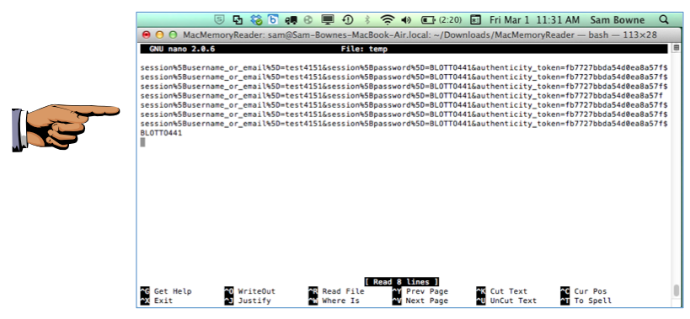
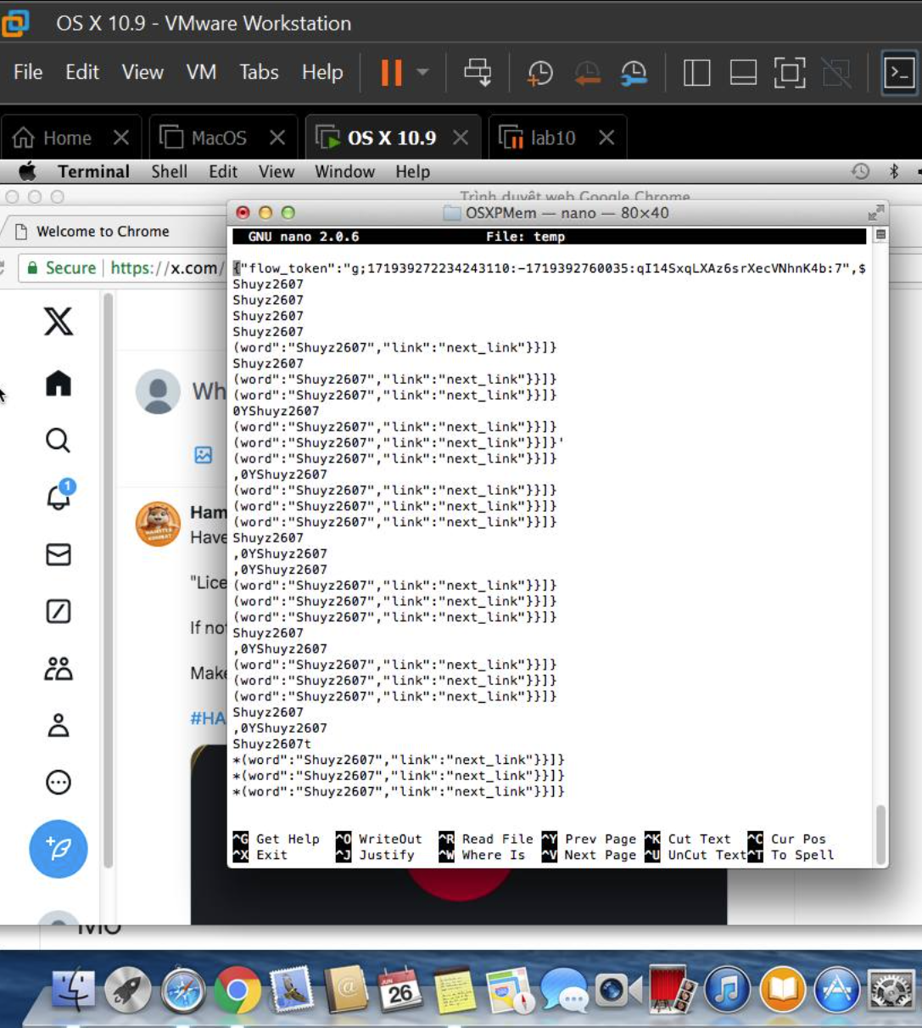
Reflection Bổ sung thông tin

Lưu ý rằng việc đăng nhập có thể tạo ra rất nhiều bản sao mật khẩu của bạn trong RAM. Kể cả khi mật khẩu của bạn được mã hóa khi gửi tới X/HTTPS thì dữ liệu trong RAM không tham gia quá trình này = không được mã hóa. Đây là lý do cho việc phân thích RAM là điều rất quan trọng.

CHÚC BẠN THÀNH CÔNG

Nếu có bất kì thắc mắc gì hãy gửi tới : huynbhe182459@gmail.com
với chủ đề “EasyFRS_CapturePWMac _YourName”. Gửi Cc cho chính bạn.

